Dodawanie dźwięków i filmów, animacje

- Dodawanie dźwięków:

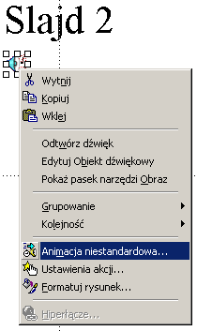Wstaw około 6 slajdów.
Na drugim slajdzie wstaw plik z dźwiękiem: Wstaw > Filmy i dźwięki > Dźwięk z pliku...

Wstaw dźwięk Prodigy_Mindfields. z
//zly/public/Laboratoria i wykłady/J.Sekulska/PowerPoint/Muzyka

Symbol wstawionego dźwięku pojawił się na slajdzie.

Zaznacz ten symbol i rozwiń menu podręczne. Wybierz opcję Animacja niestandardowa.

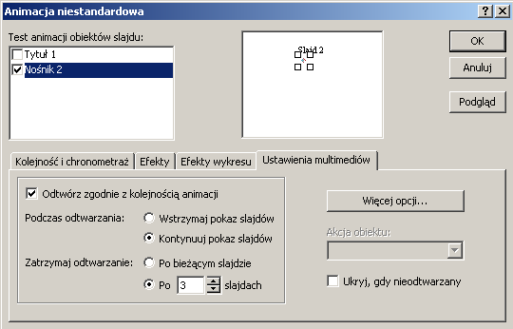W oknie Animacja niestandardowa wybierz zakładkę Ustawienia multimediów.
Zaznacz opcje:
- Kontynuuj pokaz slajdów (podczas odtwarzania) oraz
- Zatrzymaj odtwarzanie po 3 slajdach.

Przetestuj odtwarzanie dźwięku w widoku Pokaz.

- Dodawanie filmów

Na 2 slajdzie prezentacji wstaw film z pliku (Wstaw > Filmy i dźwięki > Film z pliku). Wybierz dowolny film z podanej powyżej lokalizacji (katalog Film).
Zaznacz wstawiony film i z menu podręcznego wybierz opcję Animacja niestandardowa.
W oknie animacja niestandardowa na karcie ustawienia multimediów ustaw opcje:
- podczas odtwarzania kontynuuj pokaz slajdów
- zatrzymaj odtwarzanie po 3 slajdach.
Przetestuj efekt w widoku Pokaz.

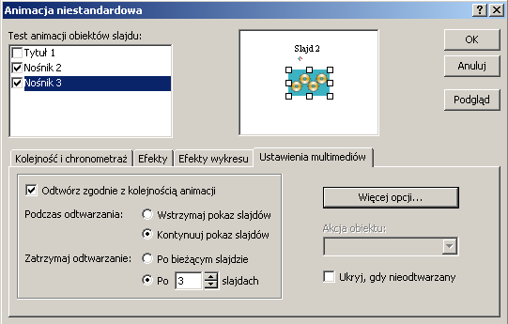

- Animacje elementów na slajdach

Wstaw gotowe strzałki z Autokształtów. Kliknij wstawione elementy i z menu podręcznego wybierz opcję Animacja niestandardowa. Na karcie Efekty wybierz dowolny efekt wejścia oraz ustaw jego opcje. W okonie Po animacji wybierz: Ukryj po animacji. Te same ustawienia zastosuj do drugiej strzałki.
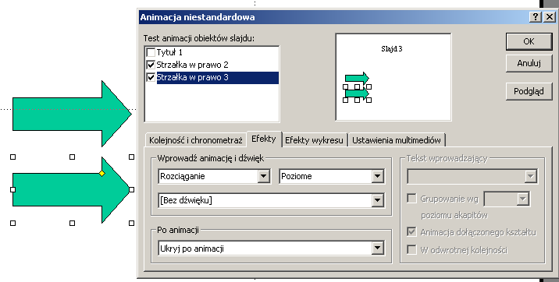

Na karcie Kolejność i chronometraż ustaw automatyczny czas rozpoczęcia animacji – 3s:
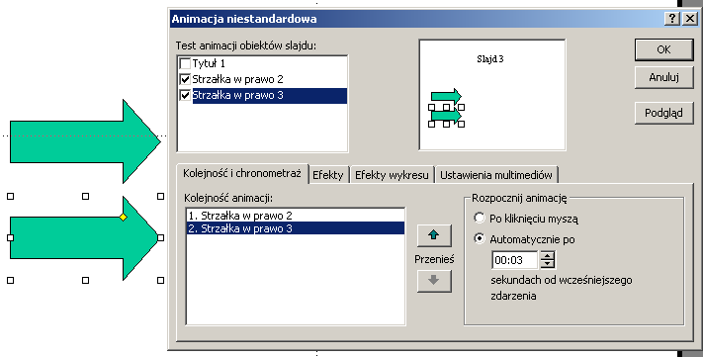

Zastosuj animacje do pozostałych elementów slajdów (tytuły, podtytuły), zmieniając ustawienia.

